RESIDENCE « LA FLEUR DE L’AGE »
20 Bis Allée des Sports
59960 Neuville en Ferrain

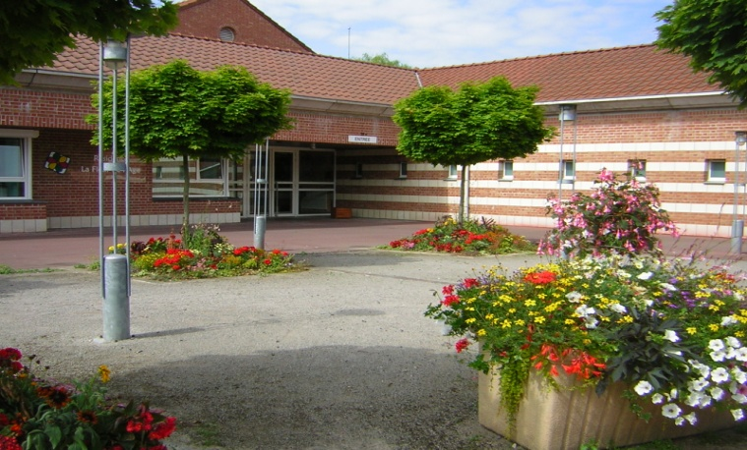
rapport enquête de satisfaction 2013 auprès des résidents

SOMMAIRE

INTRODUCTION 2
ANALYSE ET PRESENTATION DES RESULTATS 4
A. ACCUEIL ET INFORMATION 4
B. DROITS, LIBERTES ET RESPECT DE LA PERSONNE 5
C. CADRE DE VIE 8
D. SECURITE 10
E. PRISE EN SOINS 11
F. RESTAURATION 14
G. ANIMATION 16
H. LINGERIE 17
I. SERVICE TECHNIQUE 18
J. APPRECIATION GLOBALE 19
ACTIONS D’AMELIORATION 20

INTRODUCTION

L’enquête de satisfaction constitue un outil privilégié pour connaître la perception des résidents et de leurs familles sur la qualité des prestations et des services qui leurs sont proposés. C’est un outil important de la démarche d’amélioration continue de la qualité.
Cette enquête a été conçue et dépouillée à l'aide du logiciel Le Sphinx.

Le présent rapport expose les principaux résultats de l’enquête de satisfaction effectuée entre le 1 ^{er} septembre 2013 et le 15 octobre 2013 auprès d’un échantillon représentatif de 43 résidents.
Cet échantillon a été défini par le cadre de santé sur la base des capacités intellectuelles et des aptitudes des résidents à apporter des réponses justes et cohérentes au questionnaire de l’enquête.

Le questionnaire de l’enquête comprend 73 questions (ouvertes et fermées) structurées selon les thématiques suivantes :
- Accueil et Information
- Droits, Libertés et Respect de la personne
- Cadre de vie
- Sécurité
- Prise en soins
- Restauration
- Animation
- Lingerie
- Service technique
- Appréciation globale
Selon les questions, les modalités de réponse choisies sont :
- Très satisfait, Satisfait, Peu satisfait, Pas du tout satisfait
- Très satisfaisant, Satisfaisant, Peu satisfaisant, Pas du tout satisfaisant
- Toujours, Souvent, parfois, Très rarement ou Jamais
- Oui, Non
Une modalité « Non concerné » est prévue pour les questions qui ne s’appliquaient pas à la situation ou à la personne interrogée.

Le taux de retour est de : : 33 questionnaires ont été recueillis sur l’échantillon total de 43 résidents sélectionnés. Un questionnaire a été exclu du fait qu’il n’a pas été correctement rempli.
Ce taux satisfaisant se justifie par le fait que la plupart des résidents étaient accompagnés soit par le personnel (animatrice, AMP, AS, psychologue…) (71,0 %) soit par la famille (6.5%) pour le remplissage du questionnaire. Sept résidents n’ont pas eu besoin d’accompagnement pour répondre à l’enquête.
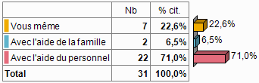
Le taux de remplissage (moyenne du % de questions effectivement remplies) global du questionnaire est de 89.3%.
Pendant le déroulement de l’enquête, quelques difficultés ont été rencontrées :
- Le questionnaire est jugé trop long.
- Les résidents ainsi que le personnel les ayant accompagnés ont trouvé que les questions étaient trop longues. Ce qui rendait la compréhension parfois difficile.

ANALYSE ET PRESENTATION DES RESULTATS
Caractéristiques de la population (échantillon)
L’échantillon est majoritairement féminin : 78,1 % de femmes contre 21,9% d’hommes.
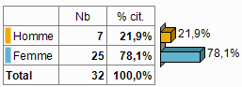

La moyenne d’âge des répondants est de 86,45 ans.

ACCUEIL ET INFORMATION
Les répondants sont satisfaits (87,5%) voir très satisfait (12.5%) de la disponibilité de l’agent d’accueil.

Les résidents sont satisfaits (89,7 %) voir très satisfaits (10%) des informations reçues du point de vue administratif.

Les informations fournies par l’agent d’accueil sont souvent claires et compréhensibles pour 63,0% des répondants. 33,3 % soit 9 résidents estiment que les informations sont toujours claires et compréhensibles.

DROITS, LIBERTES ET RESPECT DE LA PERSONNE
Pour 78,1% des répondants, le personnel frappe toujours à la porte de la chambre du résident. Pour 9,4% des répondants, le personnel frappe souvent à la porte de la chambre
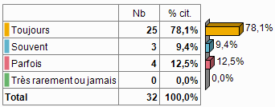

Pour 37,5% des répondants, le personnel attend toujours la réponse du résident avant d’entrer dans la chambre. Seulement 6,3 % des résidents interrogés trouvent que le personnel n’attend jamais ou très rarement la réponse.

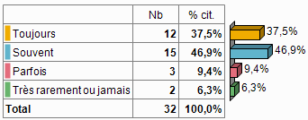

65,6% (21) des résidents sont très rarement ou jamais appelés par leurs prénoms.

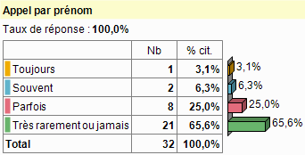

Pour les 11 résidents qui sont appelés par leur prénoms, 6 en ont fait la demande.

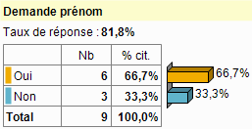

77,4% (24) des résidents sont très rarement ou jamais tutoyés par le personnel de l’établissement.
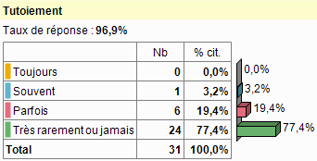

Sur les 7 résidents qui sont tutoyés par le personnel, seulement 2 affirment en avoir donné l’autorisation.

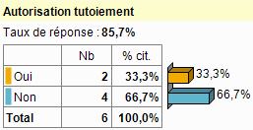

80% (24) des personnes ayant répondu à l’enquête estiment être respecté par le personnel de l’établissement. Seulement 20% pensent ne pas être respecté par le personnel de l’établissement.
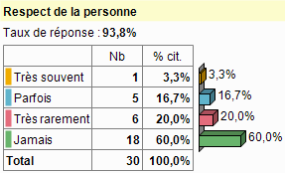
Les précautions prises par le personnel pour garantir le respect de l’intimité sont satisfaisantes voir très satisfaisantes pour 93, 5% des résidents.

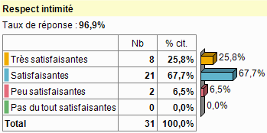
Pour 56,3% des résidents, le personnel répond souvent aux appels.28, 1% pensent qu’ils répondent toujours aux appels.

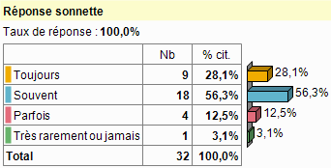

Le temps d’attente est relatif : 6,5% des résidents estiment qu’ils attendent très longtemps ; 38.7% trouvent qu’ils attendent longtemps et 51,6% attendent peu longtemps.
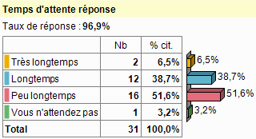

100% des résidents sont satisfaits voire très satisfaits de la liberté d’aller et venir au sein de l’établissement.
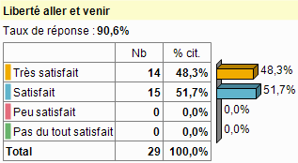

CADRE DE VIE
Les résidents sont satisfaits des équipements, du confort, de la température et de la propreté de la chambre.
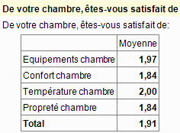
Certains sont peu satisfaits des équipements, de la température de la chambre et de la propreté des locaux.

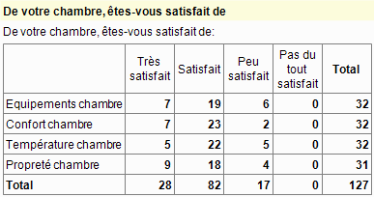

84,4% des résidents affirment ne pas être dérangés par le bruit.

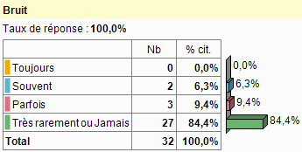

Les résidents sont satisfaits de la température, de la propreté, des équipements et de la décoration des locaux collectifs.

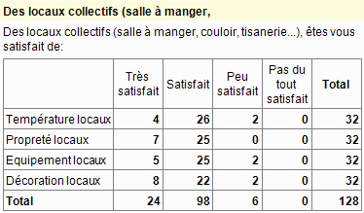

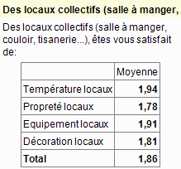

Les locaux sont toujours accessibles pour 58,6% des personnes interrogées. 27,6% trouvent que les locaux sont souvent accessibles.
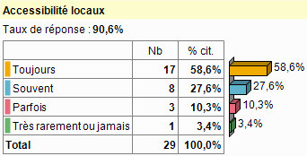
Les locaux sont signalés pour 96,4% des répondants.
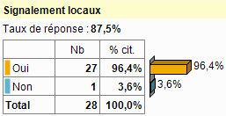

Les résidents sont satisfaits voire très satisfaits des aménagements extérieurs.

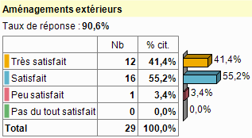

SECURITE
93,8% des résidents interrogés se sentent en sécurité dans leur chambre.

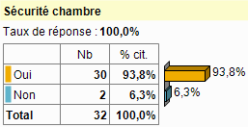
L’un des répondants estime ne pas être en sécurité à cause de « visite au moment inopportun ».

96,9% des personnes ayant répondu à l’enquête se sentent en sécurité dans les espaces collectifs.
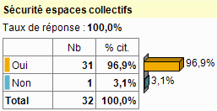
77,4% des résidents estiment que leurs effets personnels sont en sécurité.

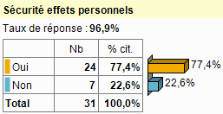

Parmi les 7 résidents trouvant que leurs effets personnels ne sont pas en sécurité, 2 soit 28,6 % le justifient par le fait que la porte de la chambre n’est pas fermée à clef.

PRISE EN SOINS
Les résidents sont satisfaits des explications reçues.

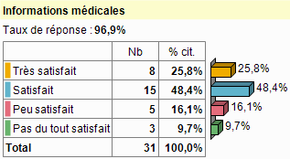

40,7% estiment que les explications leurs sont souvent apportées.
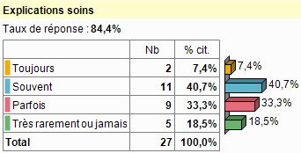
Les explications apportées sont souvent claires et compréhensibles pour 57,7% des répondants.
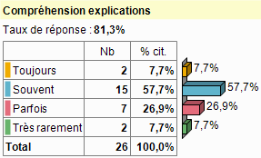
81,3% des résidents affirment avoir des douleurs.

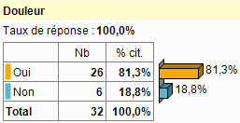
La prise en charge de la douleur est jugée satisfaisante voire très satisfaisante par 79,1% des résidents.

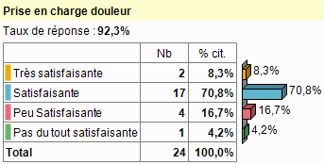
54,8% des résidents sont satisfaits ; 29,0% sont très satisfaits des horaires de toilette. 12,9% en sont peu satisfaits.

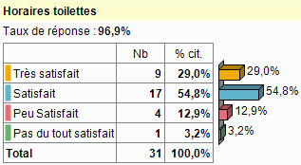

En général, les résidents sont satisfaits de la prise en charge par le personnel de l’établissement.
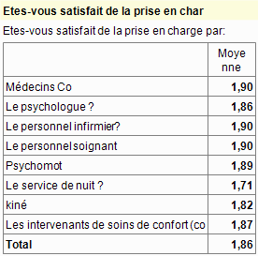
La psychomotricienne n’est pas connue de tous les résidents du fait qu’elle intervienne au PASA. C’est la raison pour laquelle on note un faible taux de réponse à cette question.

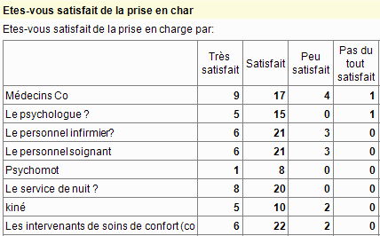

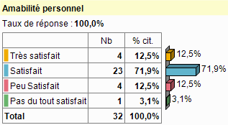
71 ,9% des résidents sont satisfaits voire très satisfaits (12,5%) de l’amabilité du personnel.
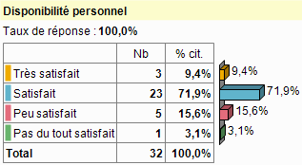
71,9% des résidents sont satisfaits de la disponibilité du personnel. En revanche, 15,6% des répondants en sont peu satisfaits.

RESTAURATION
77,4% des répondants pensent que les menus sont bien variés. 12,9% des résidents trouvent que la variété des menus est mauvaise.

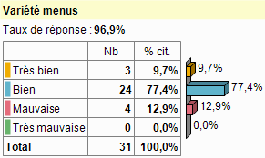
80 % des résidents interrogés jugent que les plats servis sont bons. En revanche 10,0 % trouvent qu’ils sont mauvais.
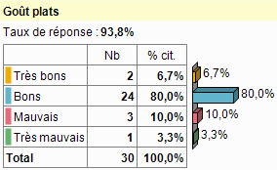

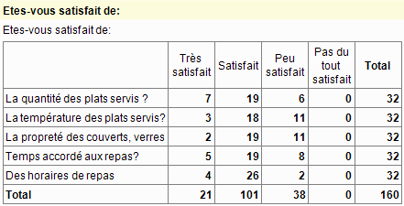

Les résidents sont satisfaits de la quantité et de la température des plats servis, la propreté des couverts, verres, du temps accordés aux repas et des horaires de repas.
Une bonne partie des résidents (34,4%) est peu satisfaits de la température des plats servis et de la propreté des couverts.

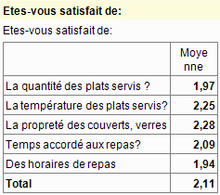

Les résidents (13) affirment qu’ils ont très rarement ou jamais le choix d’un second menu.
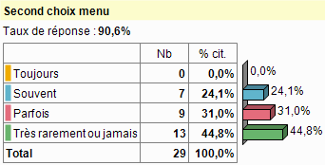
Parmi les dix citations, le jambon est proposé dans 50,0% des cas.

Autres menus proposés
Valeurs | Nombre de citations | Fréquence
Jambon | 5 | 50,0%
Autre repas compatible avec ma bouche (n’ayant pas de dents) | 1 | 10,0%
Deux tartines seules | 1 | 10,0%
Je n’aime pas le poisson | 1 | 10,0%
Rien | 1 | 10,0%
Viande= on peut changer mais pas les légumes | 1 | 10,0%
Total | 10 | 100,0%

ANIMATION
La plupart des résidents participent très rarement ou jamais (34,4%) voire parfois (34,4%) aux activités proposées par l’établissement.

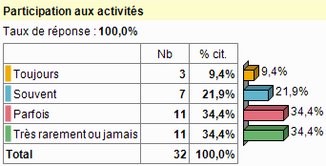

Les raisons plébiscités par les résidents qui ne participent pas aux activités sont les suivantes :
- L’état de santé qui ne permet pas
- Le fait de ne pas aimer les activités
- La préférence à rester seul

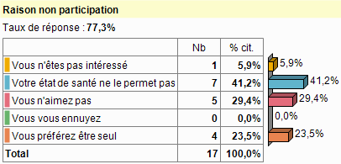

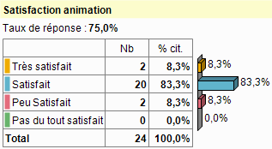
83% des résidents sont satisfaits des activités proposées.
Les résidents ont formulé des propositions d’activités qu’ils souhaiteraient réaliser

Propositions activités
Valeurs | Nombres de citations | Fréquence
Apprendre à jouer à la belotte | 1 | 16,7%
Atelier dessin | 1 | 16,7%
Atelier esthétique, Pédicure | 1 | 16,7%
Karaoké, challenge musical | 1 | 16,7%
Lotto | 1 | 16,7%
Préfère rester dans la chambre | 1 | 16,7%

LINGERIE
71,0% des résidents sont satisfaits de la propreté du linge plat et du délai du retour du linge personnel. 74,2% sont satisfait de la propreté du linge personnel.

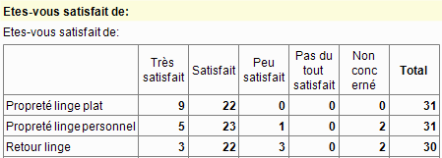

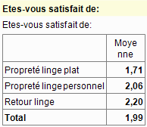

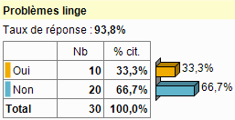
33,3% des répondants ont déjà rencontré des problèmes de linge avec le service. Il s’agit de :
- La perte de linge (70,0%)
- Linge abîmé et (20,0%)
- Retard du retour du linge (20,0%)

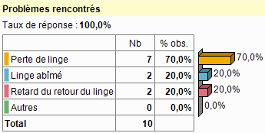

SERVICE TECHNIQUE
Les résidents sont satisfaits (78,1%) des délais de réparation de leurs équipements.
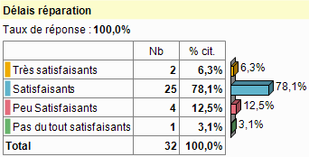

APPRECIATION GLOBALE

Globalement, sur l’échelle de 1 à 10, l’établissement obtient une moyenne de 7,55 sur 10.

VOS REMARQUES ET VOS SUGGESTIONS
Valeurs | Nombre de citations | Fréquence
4 mouchoirs et une culotte non retrouvés (personnel en congés) | 1 | 7,7%
Attente la nuit | 1 | 7,7%
Déambulateur gêné par les chaises dans la salle à manger | 1 | 7,7%
Horaires levée et coucher: s'endort tard et le matin fatiguée (mais faut se lever pour déjeuner) | 1 | 7,7%
Manque de personnel | 1 | 7,7%
Manque de temps pour repas du soir | 1 | 7,7%
Pas satisfait de la fréquence des visites du mandataire judiciaire | 1 | 7,7%
Personnel parfois débordé | 1 | 7,7%
Pour les repas, le temps consacré est trop court (ca va trop vite) | 1 | 7,7%
Proposer davantage aux résidents s'ils veulent encore un supplément de repas (ceci n'est pas fait systématiquement) | 1 | 7,7%
Que le personnel soit plus gentil | 1 | 7,7%
Question du bruit, mon voisin chambre 26 fait beaucoup de bruit quand il appelle les aides-soignantes et veut être soignés de suite | 1 | 7,7%
Respecter le temps accordé aux repas (repas servi trop vite quelques fois) | 1 | 7,7%

ACTIONS D’AMELIORATION

Droits, libertés et respect de la personne
- Sensibiliser le personnel sur le fait de frapper à la porte de la chambre du résident et sur l’importance d’attendre la réponse du résident.
- Sensibiliser le personnel à appeler le résident par son nom. Notifier dans le dossier du résident son désir d’être appelé par son prénom.
- Sensibiliser au respect de la personne âgée.
- Doter l’établissement d’un système d’appel permettant de mesurer le temps d’attente entre l’appel du résident et la réponse du soignant.

Prise en Soins
- Adapter les horaires de levée et coucher au rythme de vie du résident
- Communiquer sur le recrutement de la psychomotricienne au sein de l’équipe soignante

Restauration
- Revoir le temps accordé aux repas pour permettre aux résidents de profiter pleinement de ces moments de convivialité.
- Améliorer la présentation des plats pour redonner l’envie et l’appétit aux résidents
- Proposer plus de menus afin d’obtenir un turn over d’au moins un mois.
- Remettre en place la commission des menus de l’établissement afin de recueillir les attentes et avis des résidents concernant le service de restauration.
- Recueillir en amont les souhaits des résidents quant aux menus proposés afin d’anticiper l’élaboration du second menu.

Animation
- Recueillir régulièrement les avis des résidents sur les animations qu’ils aimeraient voir proposer dans l’établissement. Quelques propositions ont été formulées : Apprendre à jouer à la belotte, Atelier dessin, Atelier esthétique, Pédicure, Karaoké, challenge musical….
Les différentes actions seront intégrées au Plan d’Action D’Amélioration de la Qualité.

